ZADANIE 9

1. Definujte pojem frazeológia a zaraďte frazeológiu do jazykového systému.
Charakterizujte príslovia, porekadlá, pranostiky. Pracujte so slovníkom, uveďte
príklady na jednotlivé druhy frazeologizmov. Pracujte s ukážkou č. 2 a vysvetlite, aké
frazeologizmy vystihujú nasledujúce obrázky.
2. Charakterizujte barok ako literárny smer, časovo ohraničte, vysvetlite pojem barok,
vymenujte protiklady typické pre barok.
Vysvetlite didakticko-reflexívnu poéziu. Pracujte s ukážkou, aktualizujte jej
myšlienky pre dnešok. Určte vonkajšiu kompozíciu básne a znaky sylabického
veršového systému.

Ukážka č. 1 H. Gavlovič – Valaská škola – mravúv stodola (úryvok)

Velmi je hlúpý kdo vlasť svú tupí

Sladký je chren červíčkovi, když se v nem uláhne,
a jak z neho kdy vyleze, zas se k nemu táhne.
Sladká je vlasť človekovi, v kterej se narodí,
kterú sladkosť v človekovi prirodzenosť plodí.

Blázen je, kdo pred jinými vlasť svú potupuje,
s potupením svojej vlasti cudzú vychvaluje.
Kdo vlasť svoju potupuje, i sám seba haní,
nevdečný je, kdo uctivosť svej matky nebrání.

Když je vlasť v neuctivosti, i ten bez cti bývá,
který v neuctivej vlasti narodzení mívá.
A tým vetšé pro nevdečnosť potupení získá,
jak nálezky, cudzé mravy do svej vlasti vtíská.

Ukážka č. 2

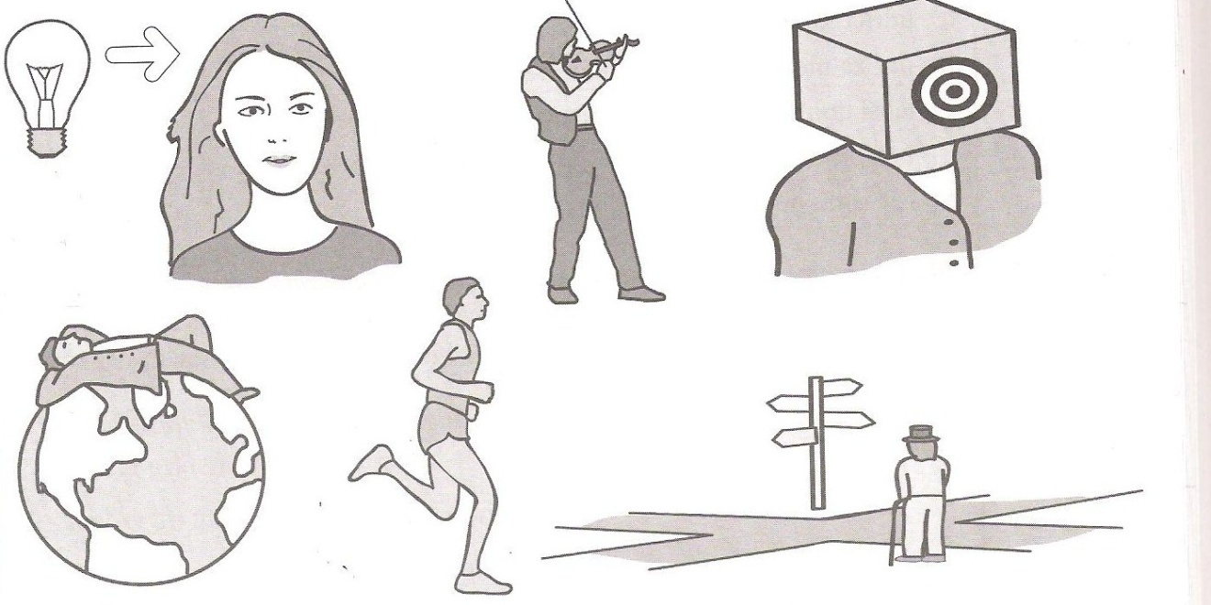

Pomôcky: Malý frazeologický slovník

